**TRƯỜNG ĐẠI HỌC YERSIN ĐÀ LẠT  
KHOA CÔNG NGHỆ THÔNG TIN**



**BÁO CÁO ĐỒ ÁN KẾT THÚC MÔN HỆ QUẢN TRỊ CƠ SỞ DỮ LIỆU**

**ĐỀ TÀI: QUẢN LÝ THƯ VIỆN**

***Giảng viên hướng dẫn:* *Nguyễn Thị Thu Thảo***

***Nhóm thực hiện:***

|  |  |
| --- | --- |
| K’ Vảng | 12001036 |
| Nguyễn Hữu Tuấn | 120010 |

# 

# *Đà Lạt, ngày 34 tháng 09 năm 2021*

**LỜI CẢM ƠN**

**MỤC LỤC**

**LỜI NÓI ĐẦU**

**BẢNG PHÂN CÔNG CÔNG VIỆC**

|  |  |  |  |  |
| --- | --- | --- | --- | --- |
| **Nhiệm Vụ** | **Ngườ thực hiện** | **Ngày thực hiện** | **Hoàn tất** | **Ghi chú** |
| Mụ đích xây dựng hệ thống | K’ Vảng | 26/8 | 27/8 |  |
| Yêu cầu cần thực hiện trong hệ thống | Nguyễn Hữu Tuấn |
| Thiết kế lược đồ DFD | K’ Vảng + Hữu Tuấn | 28/8 | 31/8 |  |
| Thiết kế cơ sở dữ liệu   * Thiết kế các bảng. * Tạo ràng buộc toàn vẹn * Viết hàm chuyên sâu (Function, view, …) * Vẽ lược đồ ERD * Lược đồ Quan hệ |  | 1/9 | 8/9 |  |
| K’ Vảng + Hữu Tuấn |
| K’ Vảng + Hữu Tuấn |
| K’ Vảng + Hữu Tuấn |
| K’ Vảng |
| Thiết kế giao diện và code hệ thống.(C# Dotnetbar)   * Xác định số lượng và yếu cầu giao diện. * Code chính   + Form Main  + FormLogin  …..   * Code phụ |  | 9/9 | 20/9 | Sử dụng Dotnetbar để thiết kế giao diện. |
| K’ Vảng + Hữu Tuấn |
| K’ Vảng |
| Nguyễn Hữu Tuấn |
| Phân quyền người dùng   * Admin (Thủ Thư) * User (Nhân Viên) | K’ Vảng | 20/9 | 20/9 |  |
| * Viết báo cáo word * Viết powerpoint thuyết trình | K’ Vảng + Hữu Tuấn | 21/9 | 24/9 | Mỗi người sẽ viết phần mà mình code rồi code chính sẽ tổng hợp lại. |
| Thuyết trình   * Lý Thuyết * Chạy chương trình | K’ Vảng + Hữu Tuấn | Ngày báo cáo kết thục học phần | Ngày báo cáo kết thục học phần | Mỗi người sẽ thuyết trình phần của mình. |

|  |  |  |  |
| --- | --- | --- | --- |
| **STT** | **Họ và Tên** | **Công Việc** | **Ghi Chú** |
| 1 | K’ Vảng | FormMain + viết code |  |
| FormDangNhap |  |
| FormDoiMatKhau |  |
| UserTaiKhoan |  |
| UserLapTheTV |  |
| UserNhaVien + Report |  |
| UserSachMuon + Report |  |
| UserSinhVien + Report |  |
| UserPhieuMuon |  |
| UserPhieuNhacTra |  |
| UserNoiQuy |  |
| Report Sách |  |
|  |  |
| 2 | Nguyễn Hữu Tuấn | UserSach |  |
| UserTacGia |  |
| UserTheLoai |  |
| UserNhaXuatBan |  |
|  |  |

**NGÔN NGỮ SỬ DỤNG XÂY DỰNG ỨNG DỤNG**

1. **Ngôn ngữ lập trình**

* Ngôn ngưc lập trình C# trên Windown Form
* Ngôn ngữ lập trình SQL SERVER

**CHƯƠNG 1. PHÂN TÍCH YÊU CẦU CỦA HỆ THỐNG**

1. **Yêu cầu người dùng**

Phần mềm được cài đặt vào máy của thư viện.

* Thủ thư: Được sử dụng tất cả chức năng của hệ thống.
  1. **Người dùng đăng ký tài khoản với quyền**

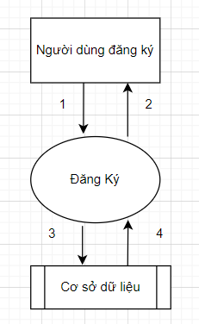

Chú thích:

1. Độc giả nhập thông tin username, password.

3. Hệ thống sẽ thêm tài khoản độc giả vào cơ sở dữ liệu.

4. Hệ thống sẽ gửi thông báo đăng ký thành công.

2. Độc giả nhận được thông báo.

* 1. **Thủ Thư Lập thẻ thư viện**

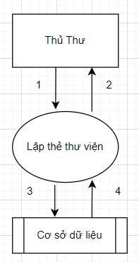

1. Thủ thư chọn chức năng lập thẻ thư viện, nhập thông tin sinh viên cần lập thẻ thư viện.

3. Thông tin thẻ thư viện sinh viên được thêm vào Cơ sở dữ liệu

4. Hệ thống sẽ gửi thông báo Lập thẻ thư viện thành công

2. Người đăng ký nhận được thông báo

* 1. **Thêm sách mới**

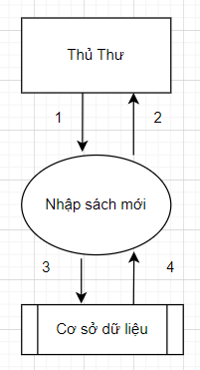

1. Thủ thư chọn chức năng thêm sách mới và nhập đầy đủ thông tin theo yêu cầu.

3. Thông tin sách mới được thêm vào Cơ sở dữ liệu.

4. Hệ thống sẽ gửi thông báo thêm sách mới thành công.

2. Người đăng ký nhận được thông báo.

* 1. **Lập phiếu mượn sách**

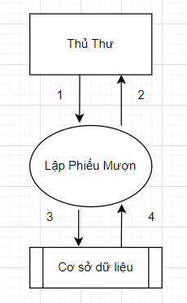

1. Thủ thư chọn chức năng lập Phiếu mượn sách, nhập thông tin hệ thống yêu cầu.

3. Thông tin của phiếu mượn sẽ được lưu vào CSDL của hệ thống.

4. Hệ thống sẽ gửi thông báo Lập phiếu mượn thành công;

2. Người lập nhận được thông báo.

* 1. **Nhận trả sách**

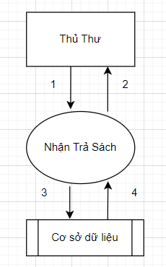

1. Thủ thư chọn chức năng trả sách, tiến hành tim và trả sách.

3. Hệ thống sẽ tìm thông tin của sách đó và tiến hành trả sách.

4. Thông báo kết quả trả sách và thông tin của sinh viên.

2. Người lập nhận được thông báo.

* 1. **Lập phiếu nhắc trả**
* Khi sinh viên tới hạn trả sách mà chưa trả thì thủ thư sẽ lập phiếu nhắc trả cho sinh đó.

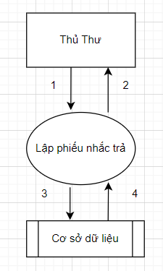

1. Thủ thư chọn chức năng lập phiếu nhắc trả sách, tiến hành nhập thông tin nhắc trả.

3. Hệ thống sẽ thêm thông tin nhắc trả vào sơ sở dữ liệu.

4. Thông báo kết quả phiếu nhắc trả và thông tin của sinh viên.

2. Hệ thống xẽ xuất kết quả ra và tiến hành in kết quả.

* Ngoài ra thủ thư còn có thể tiến hành thêm nhân viên, thêm sinh viên, thêm người dùng, nhập thông tin tác giả, thể loại sách, thông tin nhà xuất bản.

1. **Lược đồ**
   1. **Lược đồ DFD**

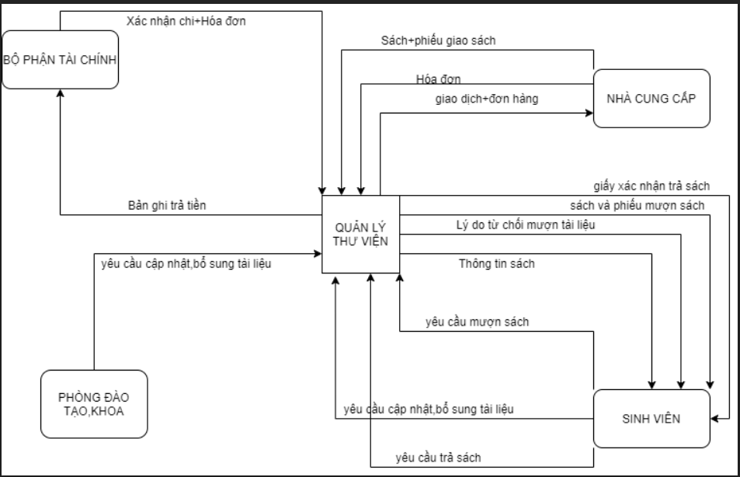

***Hình 1: Lược đồ DFD***

* 1. **Lược ERD**

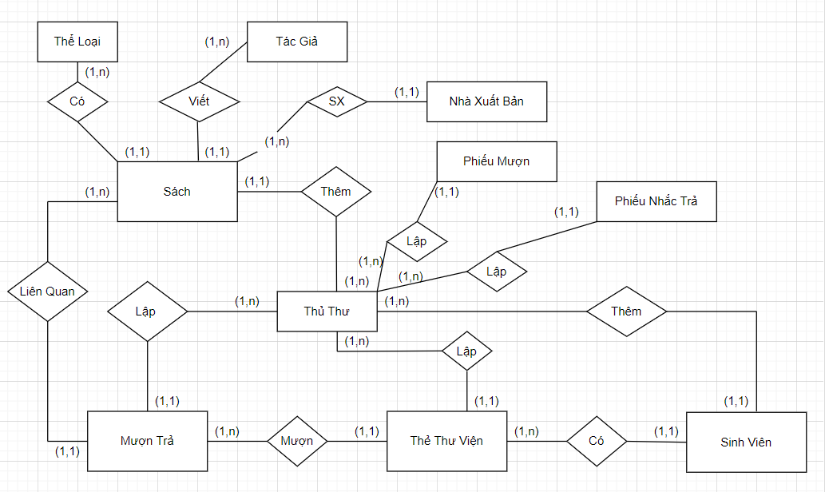

***Hình 2: Lược ERD***

* 1. **Lược đồ quan hệ**

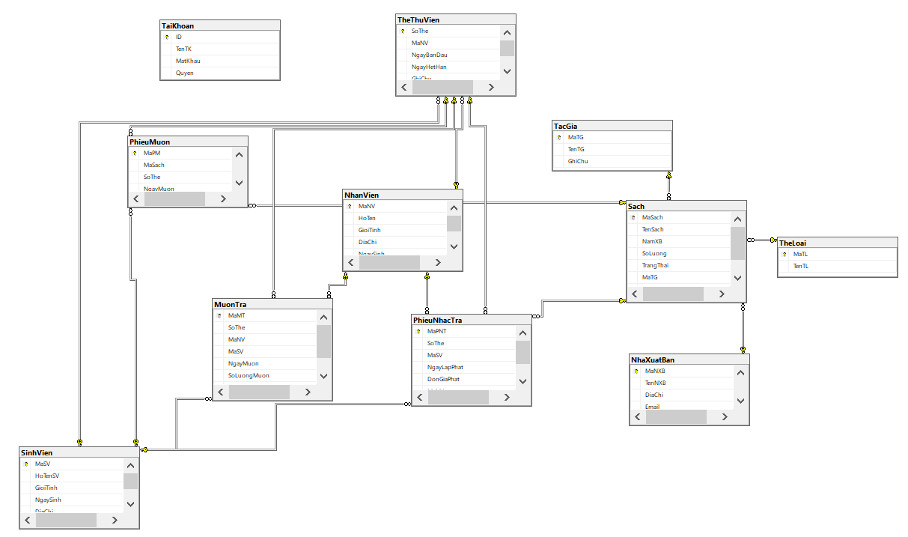

***Hình 3: Lược đồ quan hệ***

**CHƯƠNG 3. THIẾT KẾ**

1. **Thiết kế cơ sở dữ liệu**
   1. **Danh sách các bảng trong cơ sở dữ liệu.**

|  |  |  |
| --- | --- | --- |
| **STT** | **Tên Bảng** | **Ý Nghĩa** |
| 1 | Sách | Lưu tất cả sách có trong thư viện. |
| 2 | Tác giả | Lưu tất cả tác giả của sách trong thư viện. |
| 3 | Nhà xuất bản | Lưu tất cả nhà xuất bản của sách có trong thư viện. |
| 4 | Thể loại | Lưu tất cả thể loại của sách. |
| 5 | Nhân viên | Lưu tất cả nhân viên làm việc trong thư viện. |
| 6 | Sinh viên | Lưu tất cả thông tin của sinh viên trong trường. |
| 7 | Thẻ thư viện | Lưu tất cả thông tin thẻ thư viện của sinh viên. |
| 8 | Mượn trả | Lưu thông tin sinh viên mượn sách (bao gồm thông tin sách). |
| 9 | Phiếu Mượn | Lập phiếu mượn cho sinh viên khi mượn sách |
| 10 | Phiếu nhắc trả | Lập phiếu nhác trả khi sinh viên trể hạn trả sách |
| 11 | Tài khoản | Lưu thông tin tài khoản của độc giả và thử thư. |

* 1. **Mô tả chi tiết bảng.**
     1. **Sách**

|  |  |  |
| --- | --- | --- |
| **Tên cột** | **Kiểu dữ liệu** | **Ghi chú** |
| MaSach | Varchar(20) | Primary key |
| TenSach | Nvarchar(150) |  |
| NamXB | date |  |
| SoLuong | int |  |
| TrangThai | Nvarchar(50) |  |
| MaTG | Varchar(20) | Foreign key |
| MaTL | Varchar(20) | Foreign key |
| MaNXB | Varchar(20) | Foreign key |

* + 1. **Tác giả**

|  |  |  |
| --- | --- | --- |
| **Tên cột** | **Kiểu dữ liệu** | **Ghi chú** |
| MaTG | Varchar(20) | Primary key |
| TenTG | Nvarchar(150) |  |
| GhiChu | Nvarchar(150) |  |

* + 1. **Nhà xuất bản**

|  |  |  |
| --- | --- | --- |
| **Tên cột** | **Kiểu dữ liệu** | **Ghi chú** |
| MaNXB | Varchar(20) | Primary key |
| TenNXB | Nvarchar(150) |  |
| DiaChi | Nvarchar(150) |  |
| Email | Varchar(50) |  |
| TTNDaiDien | Nvarchar(150) |  |

* + 1. **Thể loại**

|  |  |  |
| --- | --- | --- |
| **Tên cột** | **Kiểu dữ liệu** | **Ghi chú** |
| MaTL | Varchar(20) | Primary key |
| TenTL | Nvarchar(150) |  |

* + 1. **Nhân viên**

|  |  |  |
| --- | --- | --- |
| **Tên cột** | **Kiểu dữ liệu** | **Ghi chú** |
| MaNV | Varchar(20) | Primary key |
| HoTen | Nvarchar(150) |  |
| GioiTinh | Nvarchar(10) |  |
| DiaChi | Nvarchar(150) |  |
| NgaySinh | Date |  |
| SoDT | Nvarchar(15) |  |

* + 1. **Sinh viên**

|  |  |  |
| --- | --- | --- |
| **Tên cột** | **Kiểu dữ liệu** | **Ghi chú** |
| MaSV | Varchar(20) | Primary key |
| HoTenSV | Nvarchar(150) |  |
| GioiTinh | Nvarchar(5) |  |
| NgaySinh | Date |  |
| DiaChi | Nvarchar(150) |  |
| SoDT | Varchar(30) |  |

* + 1. **Mượn tả**

|  |  |  |
| --- | --- | --- |
| **Tên cột** | **Kiểu dữ liệu** | **Ghi chú** |
| MaMT | Varchar(20) | Primary key |
| SoThe | Varchar(20) | Foreign key |
| MaNV | Varchar(20) | Foreign key |
| MaSV | Varchar(20) | Foreign key |
| NgayMuon | Date |  |
| SoLuongMuon | Int |  |
| TinhTrang | Nvarchar(100) |  |
| GhiChu | Nvarchar(200) |  |

* + 1. **Thẻ thư viện**

|  |  |  |
| --- | --- | --- |
| **Tên cột** | **Kiểu dữ liệu** | **Ghi chú** |
| SoThe | Varchar(20) | Primary key |
| MaNV | Varchar(20) | Foreign key |
| NgayBanDau | Date |  |
| NgayHetHan | Date |  |
| GhiChu | Narchar(250) |  |
| MaSV | Varchar(20) | Foreign key |

* + 1. **Phiếu mượn**

|  |  |  |
| --- | --- | --- |
| **Tên cột** | **Kiểu dữ liệu** | **Ghi chú** |
| MaPM | Varchar(20) | Primary key |
| MaSach | Varchar(20) | Foreign key |
| SoThe | Varchar(20) | Foreign key |
| NgayMuon | Date |  |
| MaSV | Varchar(20) | Foreign key |

* + 1. **Phiếu nhắc trả**

|  |  |  |
| --- | --- | --- |
| **Tên cột** | **Kiểu dữ liệu** | **Ghi chú** |
| MaPNT | Varchar(20) | Primary key |
| SoThe | Varchar(20) | Foreign key |
| MaSV | Varchar(20) | Foreign key |
| NgayLapPhat | Date |  |
| DonGia | Float |  |
| MaNV | Varchar(20) | Foreign key |
| MaSach | Varchar(20) | Foreign key |

* + 1. **Tài khoản**

|  |  |  |
| --- | --- | --- |
| **Tên cột** | **Kiểu dữ liệu** | **Ghi chú** |
| ID | Varchar(10) | Primary key |
| TenTK | Nvarchar(50) |  |
| MatKhau | Nvarchar(50) |  |
| Quyen | Nvarchar(50) |  |

1. **Sơ đồ logic**



***Hình 4: Sơ Đồ Logic***

1. **Ràng Buộc.**

* Ràng buộc giới tính chỉ được năm hoặc nữ không có giới tính khác.

--giới tính chỉ có nam hoặc nữ

alter table NhanVien

add constraint NhanVien_GioiTinh_c Check (GioiTinh = N'Nam' or GioiTinh = N'Nữ')

--Sinh Viên

alter table SinhVien

add Constraint SinhVien_GioiTinh_c Check (GioiTinh = N'Nam' or GioiTinh = N'Nữ')

1. **Truy vấn cơ sở dữ liệu (Procedure, Function,… ).**
   1. Sinh mã tự động cho các bảng.

* Bảng tài khoản người dùng sử dụng Procedure

create proc sp_TaiKhoan_SinhMaTuDong

as

begin

declare @ma_next varchar(20)

declare @max int

select @max=Count(ID) + 1 from TaiKhoan where ID like 'TK'

set @ma_next = 'TK' + right('0' + cast(@max as varchar(20)),20)

while (exists(select ID from TaiKhoan where ID = @ma_next))

begin

set @max = @max + 1

set @ma_next='TK' + RIGHT('0' + cast(@max as varchar(20)),20)

end

select @ma_next

end

* Bảng sinh viên sử dùng Procedure

create proc sp_SinhVien_SinhMaTuDong

as

begin

declare @ma_next varchar(20)

declare @max int

select @max=Count(MaSV) + 1 from SinhVien where MaSV like 'SV'

set @ma_next = 'SV' + right('00' + cast(@max as varchar(20)),20)

while (exists(select MaSV from SinhVien where MaSV = @ma_next))

begin

set @max = @max + 1

set @ma_next='SV' + RIGHT('00' + cast(@max as varchar(20)),20)

end

select @ma_next

End

* Bảng Sách sử dụng Procedure

create proc sp_Sach_SinhMaTuDong

as

begin

declare @ma_next varchar(20)

declare @max int

select @max = Count(MaSach) + 1 from Sach where MaSach like 'Sach'

set @ma_next = 'Sach' + RIGHT('00' + cast(@max as varchar(20)),20)

while (exists (select MaSach from Sach where MaSach = @ma_next))

begin

set @max = @max +1

set @ma_next = 'Sach' + right('00' + cast(@max as varchar(20)),20)

end

select @ma_next

End

* Bẳng Mượn Sách sử dụn Function

CREATE FUNCTION auto_MuonTra()

RETURNS VARCHAR(15)

AS

BEGIN

DECLARE @id VARCHAR(15)

IF (SELECT COUNT(MaMT) FROM MuonTra) = 0

SET @id = '0'

ELSE

SELECT @id = MAX(RIGHT(MaMT, 5)) FROM MuonTra

SELECT @id = CASE

WHEN @id = 99999 THEN CONVERT(VARCHAR,GETDATE(),112) + 'DV00001'

WHEN @id >= 0 and @id < 9 THEN CONVERT(VARCHAR,GETDATE(),112) + 'DV0000'+ CONVERT(CHAR, CONVERT(INT, @id) + 1)

WHEN @id >= 9 THEN CONVERT(VARCHAR,GETDATE(),112) + 'DV000' + CONVERT(CHAR,CONVERT(INT, @id) + 1)

WHEN @id >= 99 THEN CONVERT(VARCHAR,GETDATE(),112) + 'DV00' + CONVERT(CHAR,CONVERT(INT, @id) + 1) WHEN @id >= 999 THEN CONVERT(VARCHAR,GETDATE(),112) + 'DV0' + CONVERT(CHAR, CONVERT(INT, @id) + 1)

WHEN @id >= 9999 THEN CONVERT(VARCHAR,GETDATE(),112) + 'DV' + CONVERT(CHAR, CONVERT(INT, @id) + 1)

END

RETURN @id

END

* Bảng Nhân viên sử dụng Procedure

create proc sp_NhanVien_SinhMaTuDong

as

begin

declare @ma_next varchar(20)

declare @max int

select @max=Count(MaNV) + 1 from NhanVien where MaNV like 'NV'

set @ma_next = 'NV' + right('00' + cast(@max as varchar(20)),20)

while (exists(select MaNV from NhanVien where MaNV = @ma_next))

begin

set @max = @max + 1

set @ma_next='NV' + RIGHT('00' + cast(@max as varchar(20)),20)

end

select @ma_next

End

* Bảng Thẻ thư viện sử dụng Procedure

create proc sp_TheThuVien_SinhMaTuDong

as

begin

declare @ma_next varchar(20)

declare @max int

select @max=Count(SoThe) + 1 from TheThuVien where SoThe like 'TV'

set @ma_next = 'TV' + right('000' + cast(@max as varchar(20)),20)

while (exists(select SoThe from TheThuVien where SoThe = @ma_next))

begin

set @max = @max + 1

set @ma_next='TV' + RIGHT('000' + cast(@max as varchar(20)),20)

end

select @ma_next

End

* Bảng phiếu mượn sử dụng Procedure

alter proc sp_PhieuMuon_SinhMaTuDong

as

begin

declare @ma_next varchar(20)

declare @max int

select @max=Count(MaPM) + 1 from PhieuMuon where MaPM like 'PM'

set @ma_next = 'PM' + right('00' + cast(@max as varchar(20)),20)

while (exists(select MaPM from PhieuMuon where MaPM = @ma_next))

begin

set @max = @max + 1

set @ma_next='PM' + RIGHT('00' + cast(@max as varchar(20)),20)

end

select @ma_next

End

* Bảng thể loại sách sử dụng Procedure

create proc sp_TheLoai_SinhMaTuDong

as

begin

declare @ma_next varchar(20)

declare @max int

select @max=Count(MaTL) + 1 from TheLoai where MaTL like 'TL'

set @ma_next = 'TL' + right('00' + cast(@max as varchar(20)),20)

while (exists(select MaTL from TheLoai where MaTL = @ma_next))

begin

set @max = @max + 1

set @ma_next='TL' + RIGHT('00' + cast(@max as varchar(20)),20)

end

select @ma_next

End

* Bảng tác giả sử dụng Procedure

create proc sp_TacGia_SinhMaTuDong

as

begin

declare @ma_next varchar(20)

declare @max int

select @max=Count(MaTG) + 1 from TacGia where MaTG like 'TG'

set @ma_next = 'TG' + right('00' + cast(@max as varchar(20)),20)

while (exists(select MaTG from TacGia where MaTG = @ma_next))

begin

set @max = @max + 1

set @ma_next='TG' + RIGHT('00' + cast(@max as varchar(20)),20)

end

select @ma_next

End

1. …
   1. Viết thue tục insert dữ liệu và update dữ liệu.

* Bản sinh viên

create procedure sp_Insert_SinhVien

(

@MaSV varchar(20),

@HoTenSV nvarchar(150),

@GioiTinh nvarchar(5),

@NgaySinh date,

@DiaChi nvarchar(150),

@SoDT varchar(30)

)

as

begin

Insert into SinhVien values (@MaSV,@HoTenSV, @GioiTinh, @NgaySinh, @DiaChi, @SoDT )

end

go

* Bảng nhân viên

create procedure sp_Insert_NhanVien

(

@MaNV varchar(20),

@HoTen nvarchar(150),

@GioiTinh nvarchar(10),

@DiaChi nvarchar(150),

@NgaySinh date,

@SoDT nvarchar(15)

)

as

begin

Insert into NhanVien values (@MaNV,@HoTen,@GioiTinh,@DiaChi,@NgaySinh,@SoDT)

end

--Thủ tục update dữ liệu vào bảng Nhân Viên.

alter procedure sp_Update_NhanVien

(

@MaNV varchar(20),

@HoTen nvarchar(150),

@GioiTinh nvarchar(10),

@DiaChi nvarchar(150),

@NgaySinh date,

@SoDT nvarchar(15)

)

as

begin

UPDATE NhanVien

SET

HoTen = @HoTen,

GioiTinh = @GioiTinh,

DiaChi = @DiaChi,

NgaySinh = @NgaySinh,

SoDT = @SoDT

WHERE MaNV = @MaNV

End

* Bảng Thẻ thư viện

alter procedure sp_Insert_TheThuVien

(

@SoThe varchar(20),

@MaNV varchar(20),

@NgayBanDau date,

@NgayHetHan date,

@GhiChu nvarchar(250),

@MaSV varchar(20)

)

as

begin

Insert into TheThuVien values (@SoThe,@MaNV,@NgayBanDau,@NgayHetHan,@GhiChu,@MaSV)

End

* Bảng nhà xuất bản

create proc [dbo].[SP_ThemNXB]

(

@MaNXB varchar(20),

@TenNXB nvarchar(150),

@Diachi nvarchar(150),

@Email nvarchar(50),

@TTNDaiDien nvarchar(100)

)

as

begin

insert into NhaXuatBan values (@MaNXB, @TenNXB, @Diachi, @Email, @TTNDaiDien)

end

/*Sửa*/

create proc [dbo].[SP_SuaNXB]

(

@MaNXB varchar(20),

@TenNXB nvarchar(150),

@Diachi nvarchar(150),

@Email nvarchar(50),

@TTNDaiDien nvarchar(100)

)

as

begin

update NhaXuatBan set

TenNXB = @Tennxb,

Diachi = @Diachi,

Email = @Email,

TTNDaiDien = @TTNDaiDien

where MaNXB = @MaNXB

End

* Bảng phiếu mượn

--insert into phiếu mượn

create proc sp_insertinto_PhieuMuon

(

@MaPM varchar(20),

@MaSach varchar(20),

@SoThe varchar(20),

@NgayMuon date,

@MaSV varchar(20)

)

as

begin

Insert into PhieuMuon values (@MaPM,@MaSach,@SoThe,@NgayMuon,@MaSV)

end

--update phiếu mượn

create proc sp_Update_PhieuMuon

(

@MaPM varchar(20),

@MaSach varchar(20),

@SoThe varchar(20),

@NgayMuon date,

@MaSV varchar(20)

)

as

begin

update PhieuMuon

set

MaSach = @MaSach,

SoThe = @SoThe,

NgayMuon = @NgayMuon,

MaSV = @MaSV

where MaPM = @MaPM

End

* Bảng thể loại

create proc sp_insertinto_TheLoai

(

@MaTL varchar(20),

@TenTL nvarchar(150)

)

as

begin

insert into TheLoai Values (@MaTL, @TenTL)

End

* Bảng tác giả

create proc sp_insertinto_TacGia

(

@MaTG varchar(20),

@TenTG nvarchar(150),

@GhiChu nvarchar(150)

)

as

begin

insert into TacGia Values (@MaTG, @TenTG,@GhiChu)

End

* …

1. **Thiết kế giao diện và nguyên tắc hoạt động.**
   1. **Giao diện đăng nhập**

* Giao diện đăng nhập là giao diện đầu tiên sẽ hiện lên khi người dùng khởi động chương trình.
* Người dùng có thể nhấp tài khoản và mật khẩu đã được cung cấp. nếu mật khẩu nhập đúng thì giao diện chính sẽ xuất hiện còn nếu người dùng nhập sai thì hệ thống sẽ báo lỗi đăng nhập không thành công.
* Ngươi dùng khi đăng nhập thì sẽ có hai quyền đó là quyền admin và quyền Nhân viên.

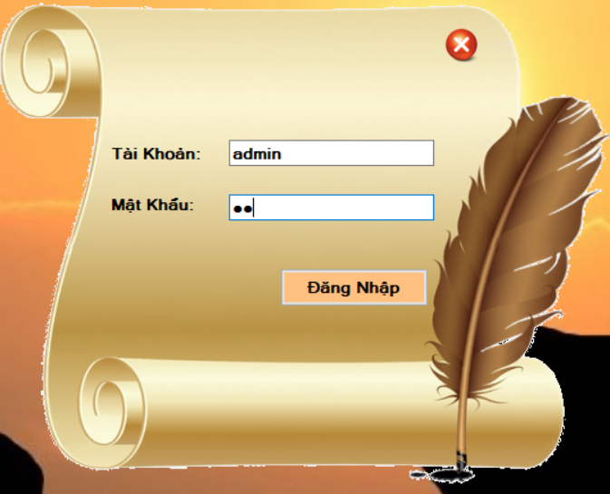

***Hình 5: Giao diện đăng nhập***

* 1. **Giao diện chính**
* Sao khi người dùng đăng nhập thành công thì giao diện chính sẽ hiện lên.
* Giao diện đăng nhập bao gồm 2 phần: phần menu và phần hiển thị các Tabcontrol

+ Phần menu bao gồm các chứng năng: Hệ thống, Danh mục, Quản lý, Ứng dùng, Trợ giúp.

+ Phần hiển thị: phần này sẽ hiển thị các giao diện khác.

* Khi người dùng đăng nhập với tư cách là admin hay nhân viên thì ở góc trái giao diện sẽ xuất quyền của người dùng đó.

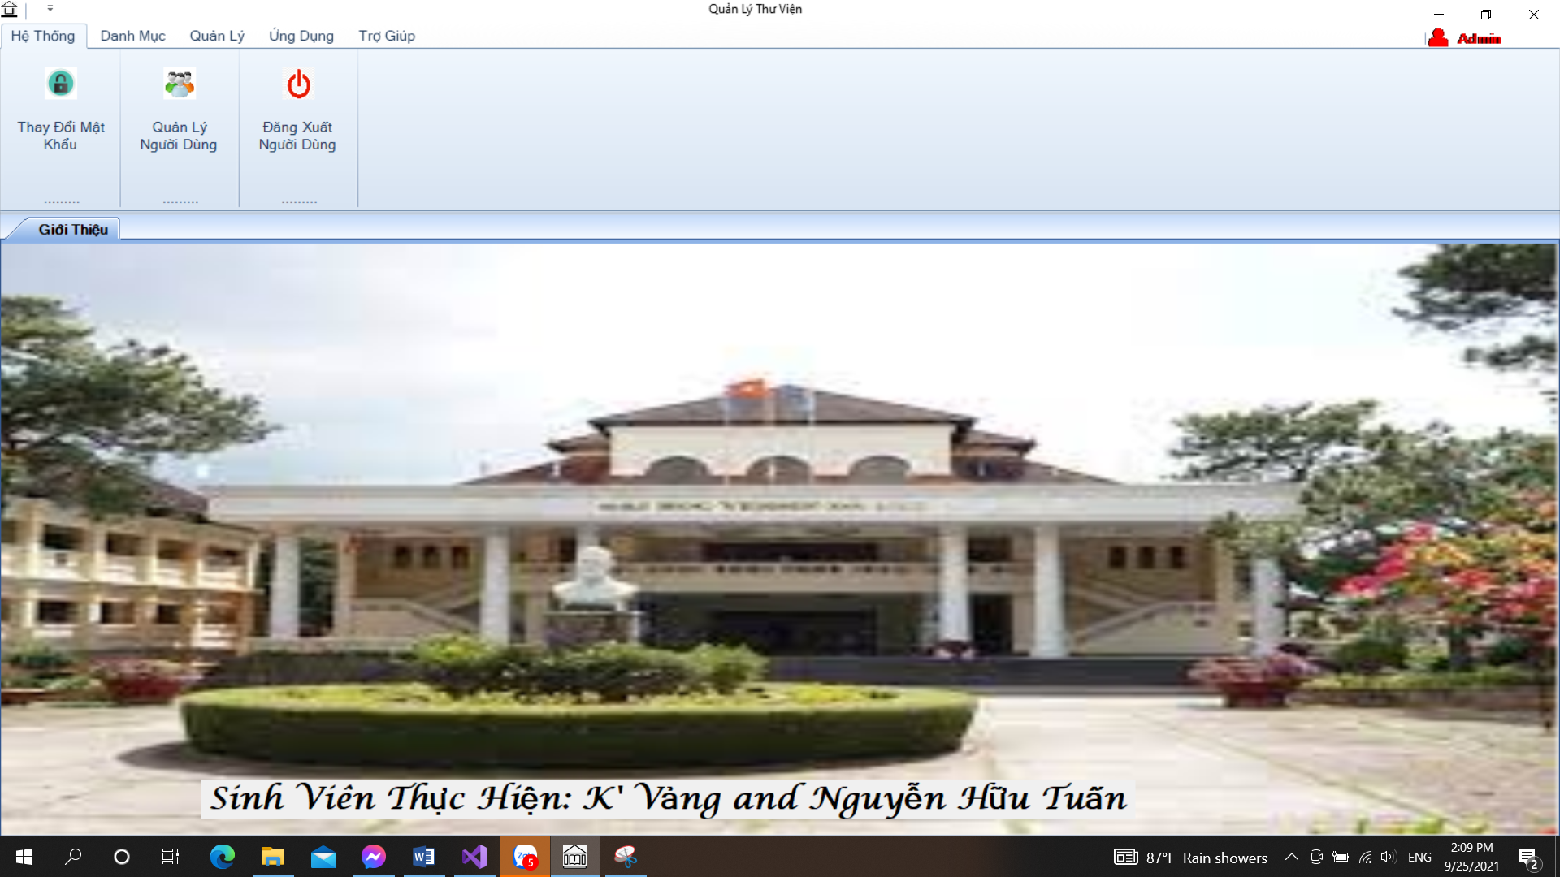

***Hình 7: Giao diện chính***

* Chức năng của hệ thống bao gồm:

+ Thay đổi mật khẩu.

+ Quản lý người dùng (tài khoản).

+ Đăng xuất người dùng

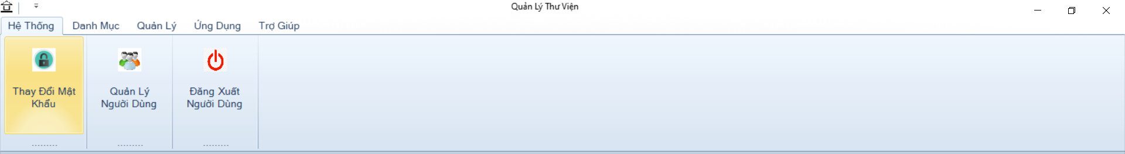

***Hình 7.1: Chức năng của hệ thống***

* Chức năng của danh mục bao gồm:

+ Quản lý Nhân viên.

+ Quản lý sinh viên.

+ Quản lý tác giả.

+ Quản lý nhà xuất bản.

+ Lập phiếu mượn.

+ Phiếu nhắc trả.

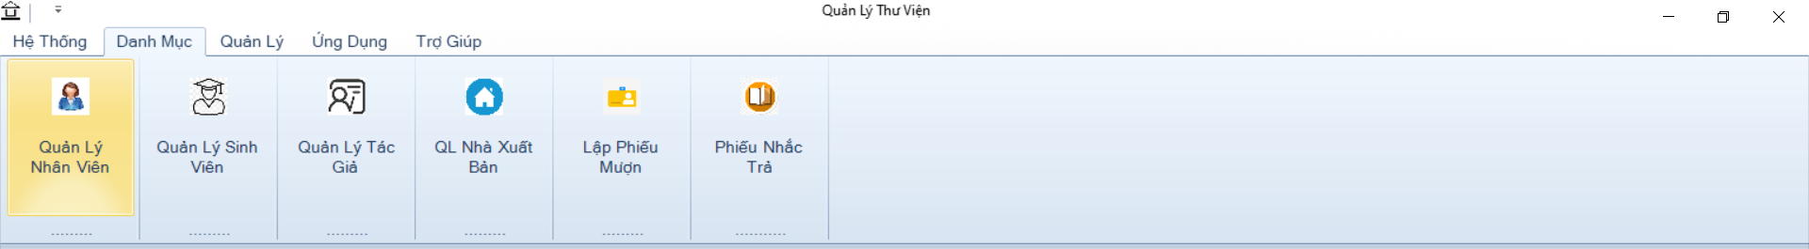

*Hình 7.2: Chức năng danh mục.*

* Chức năng quản lý bao gồm:

+ Quản lý sách.

+ Quản lý thẻ thư viện.

+ Quản lý thể loại.

+ Quản lý mượn trả.

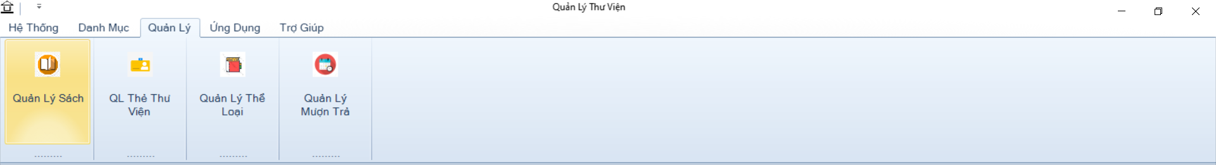

*Hình 7.3: Chức năng Quản lý*

* Chức nằng ứng dụng:

+ Khi người dùng chọn vào các button thì giao diện của ứng dụng sẽ thay đổi.

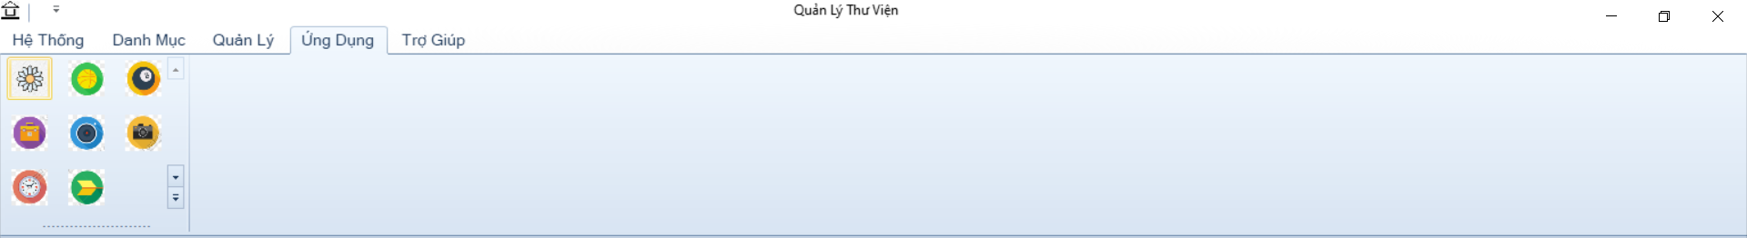

*Hình 7.4: Chức năng Ứng dụng*

* Chức năng trợ giúp bao gồm:

+ Nội quy của thư viện.

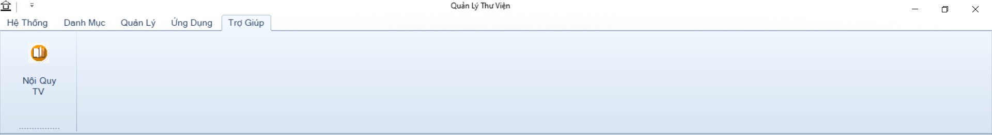

*Hình 7.5: Chức năng trợ giúp*

* 1. **Giao diện thay đổi mật khẩu**
* Sao khi người dùng đang nhập vào hệ thống bằng mật khẩu đả cung cấp thì người phải thay đổi mật khẩu để thực hiện bảo mật.
* Mọi người tiến hành thay đổi mật khẩu theo yêu cầu của hệ thống. khi mọi người nhất thay đổi mật khẩu thì hệ thống sẽ kiểm tra thông tin người dùng nhập có chính sác hay không nếu chính sác thì hệ thống sẽ thông báo là “Đổi mật khẩu thành công” nếu mọi người nhập sai tài khoản, mật khẩu củ hay nhập lại mật khẩu thì hệ thống sẽ thông báo lỗi.

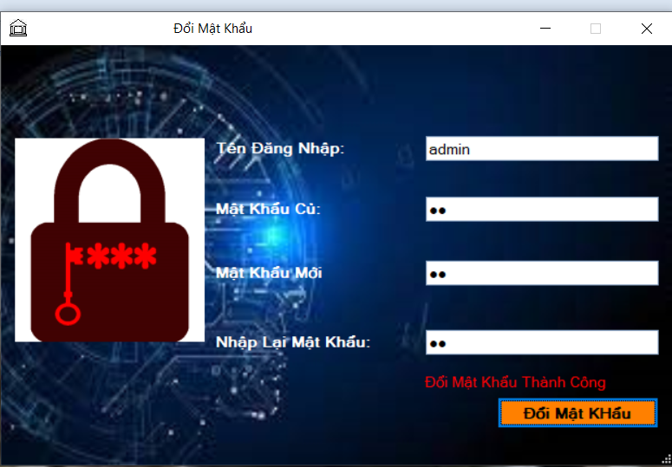

*Hình 8: Giao diện thay đổi mật khẩu*

* 1. **Giao diện quản lý người dùng (tài khoản)**
* Khi người dùng chọn chức năng quản lý người dùng thì giao diện thông tin tài khoản người dùng sẽ hiện lên. Người dùng sẽ tiến hành thêm xóa sửa thông tin của người dùng có trong thư viện.
* Khi người dùng nhấn thêm thù ID tài khoản sẻ được tự động sinh ra. Người dùng chỉ cần nhập thông tin tên đăng nhập, mật khẩu và phân quyền người dùng. Rồi tiến hành lưu thông tin tài khoản đó vào hệ thống.
* Người dùng cũng có thể xóa tài khoản khi nhân viên đó không còn làm việc trong thư viện. và người dùng cũng có thể sửa thông tin.
* Giao diện này chỉ có admin mới có quyền sử dụng nhân viên sẽ không được phép dữ dùng tính năng này.

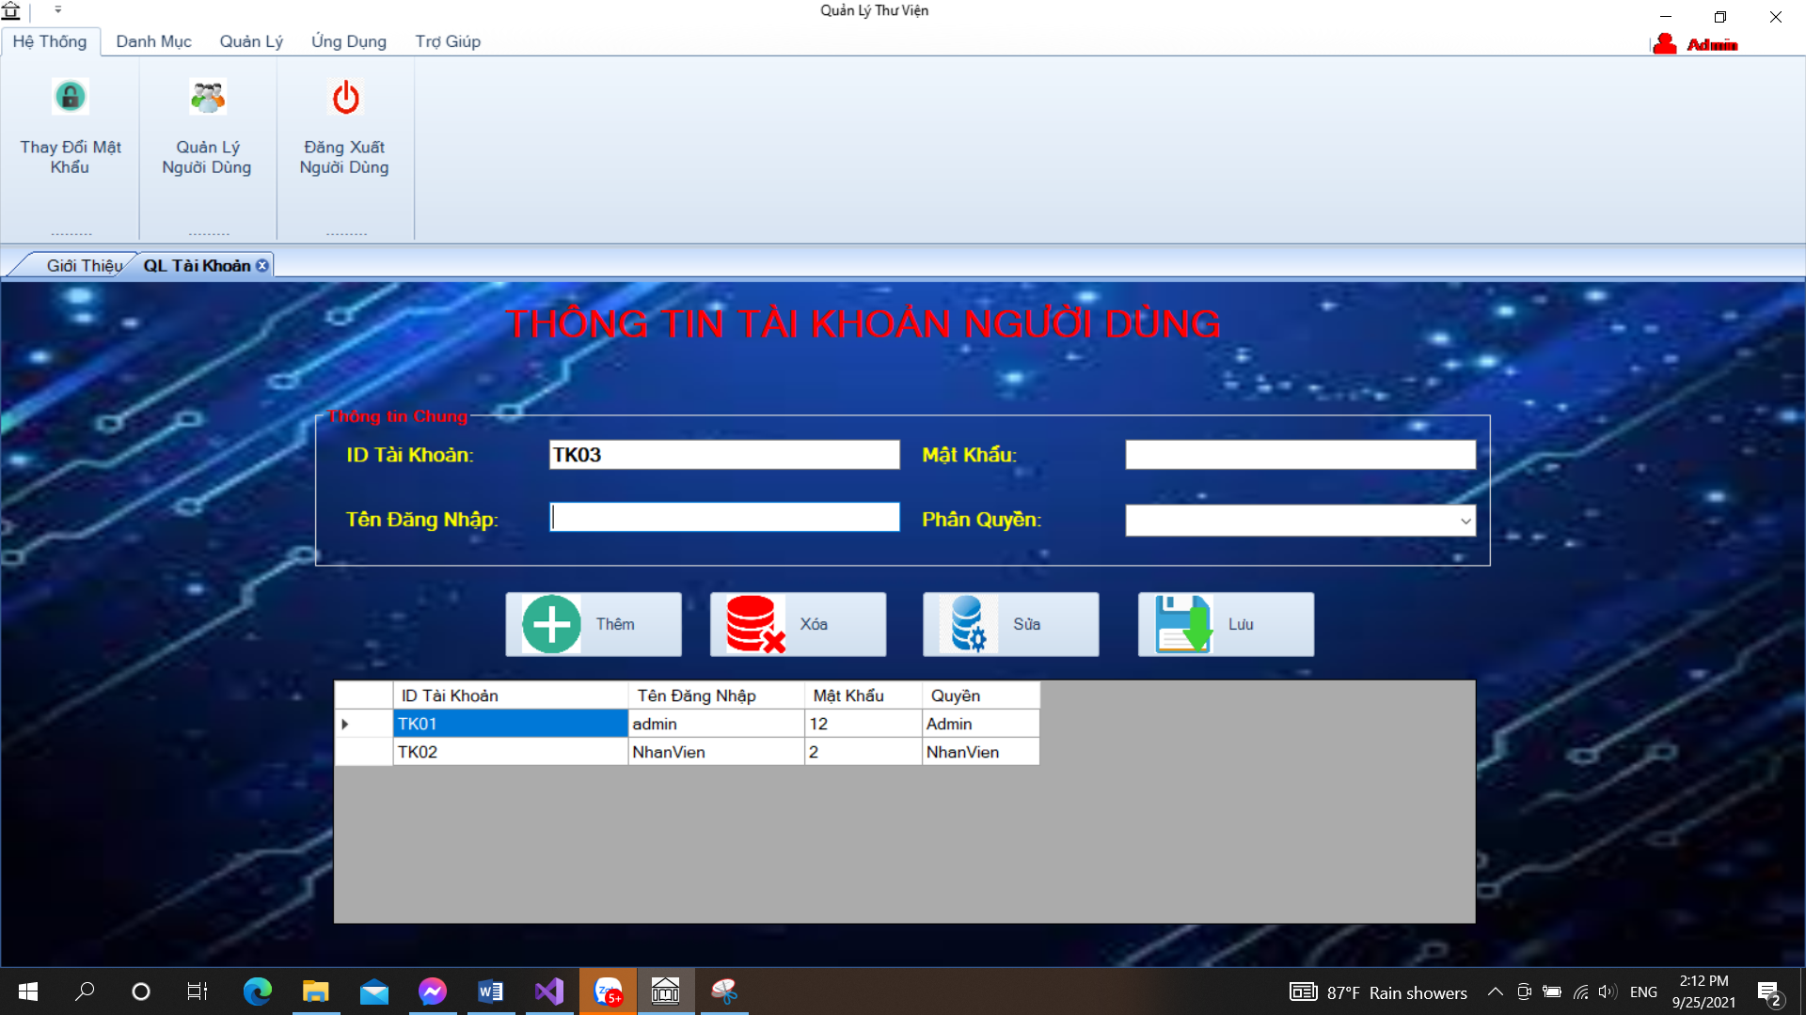

*Hình 9: Giao diện quản lý người dùng.*

* 1. **Đăng xuất tài khoản khỏi hệ thống**
* Người dùng khi đăng xuất khỏi hệ thống thì hệ thống sẽ gửi thông báo là bạn có muốn đăng xuất người dùng có chọn OK để đăng xuất khỏi hệ thống.
* Khi người dùng đăng xuất thành công thì giao diện đăng nhập sẽ xuất hiện trở lại, Người dùng có thể đăng nhập tiếp hoặc thoát khỏi ứng dụng.
  1. **Giao diện quản lý nhân viên**
* Khi người dùng chọn chức năng quản lý nhân viên thì giao diện nhân viên sẽ xuất hiện.
* Giao diện này người dùng có thể thêm, xóa hoặc sửa nhân viên viên mới.
* Giao diện này còn tích hợp thêm tính năng xuất danh sách nhân viên bằng report, trong đó người dùng có thể chọn lưu báo cáo dưới dạng Word, Excel, PDF.
* Ở giao diện này thì chó Admin mới có quyền sử dụng.

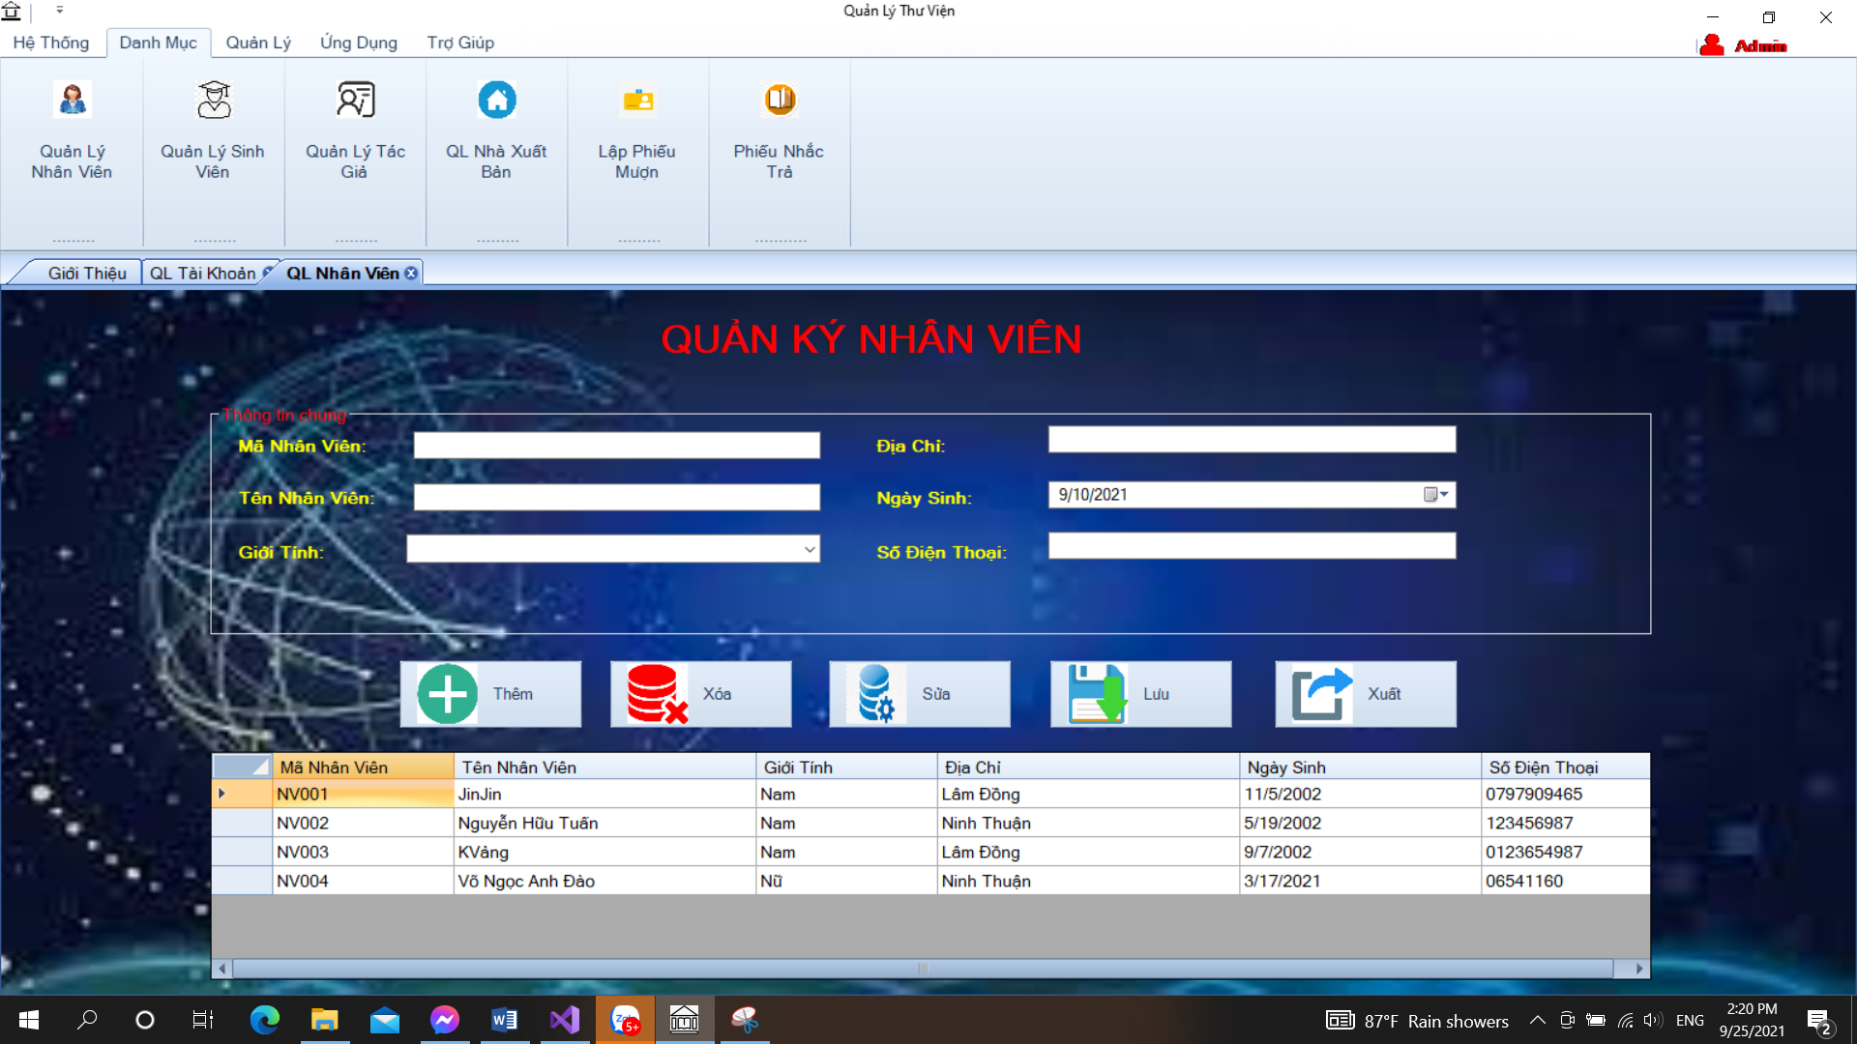

*Hình 10: Giao diện Quản lý nhân viên*

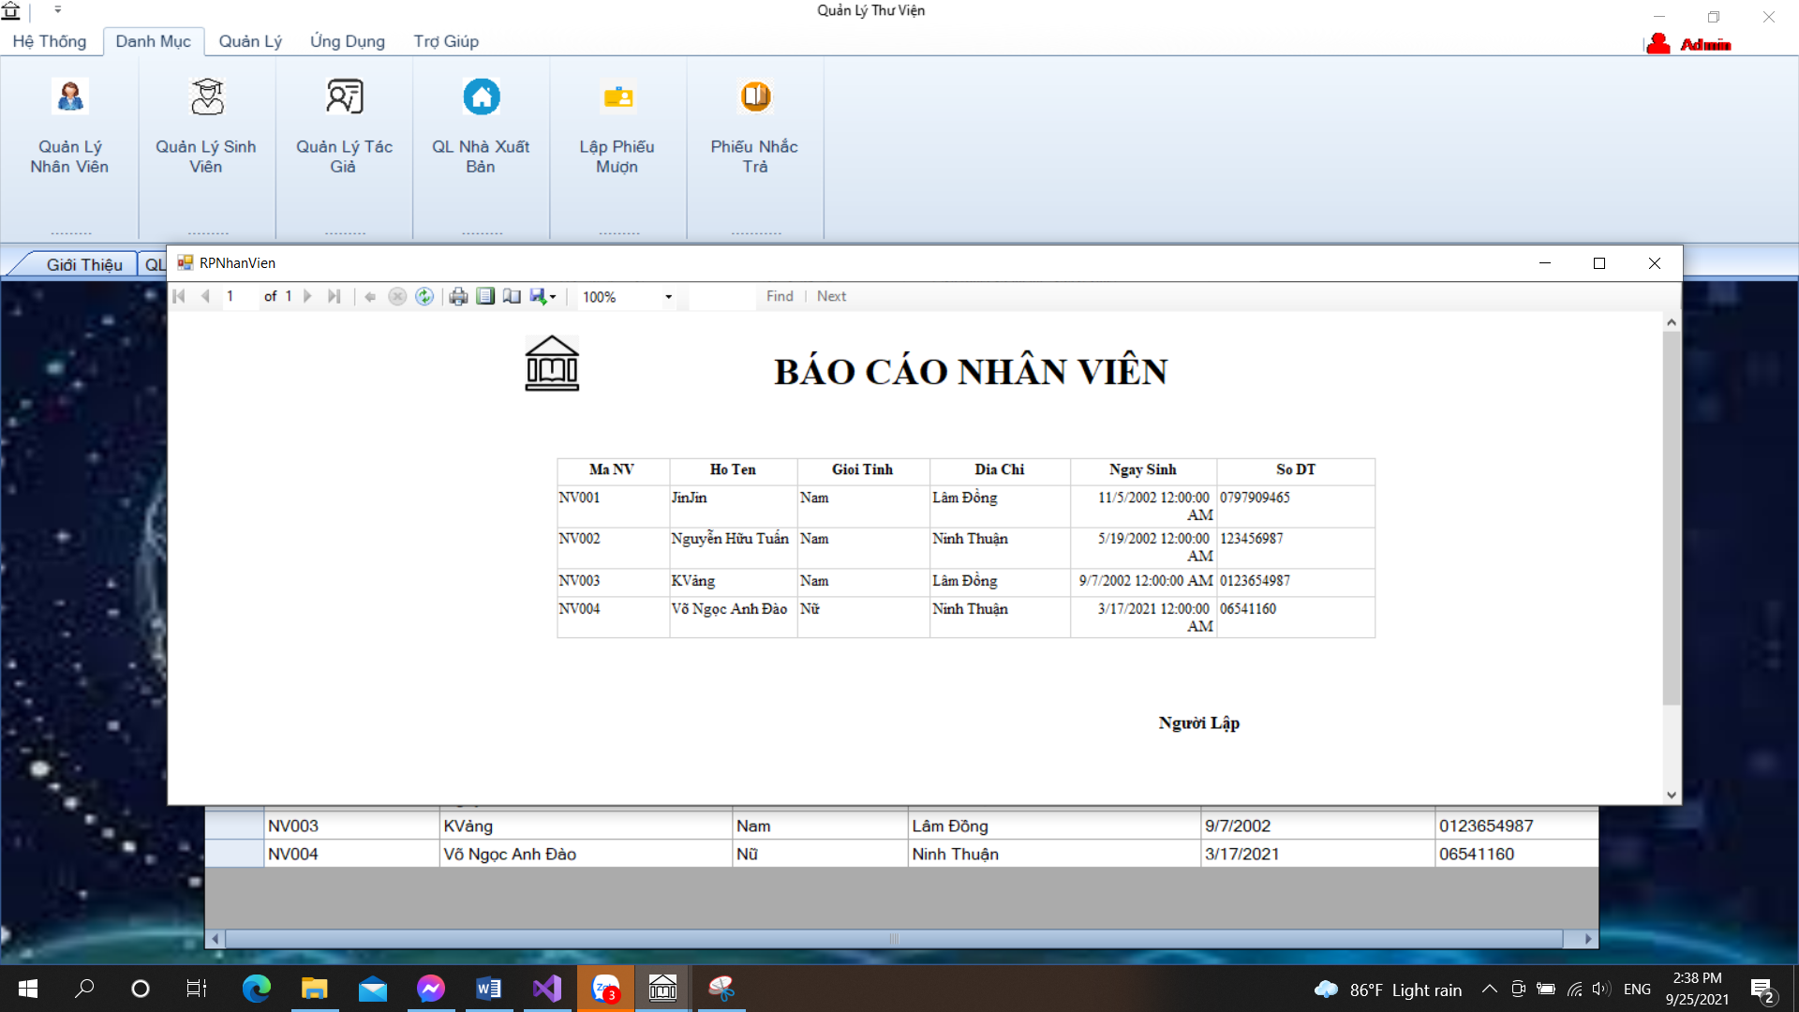

*Hình 11: Báo cáo nhân viên*

* 1. **Giao diện quản lý Sinh viên**
* Giao diện quản lý sinh viên, người dùng có thể thêm, xóa, sửa sinh viên.
* Giao diện này có tích hợp thêm tính năng xuất báo cáo danh sách sinh viên.

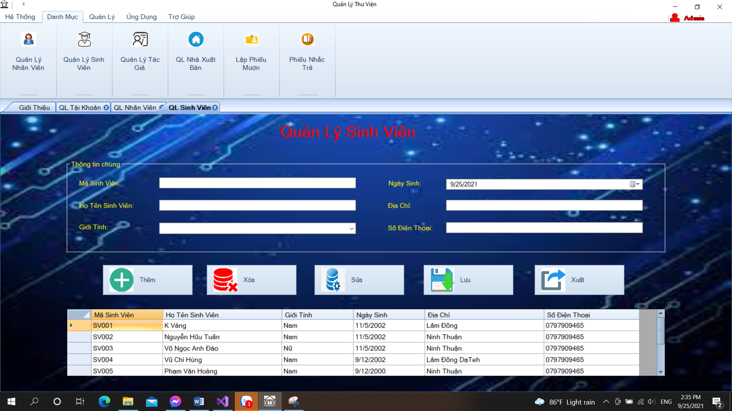

*Hình 12: Giao diện sinh viên*

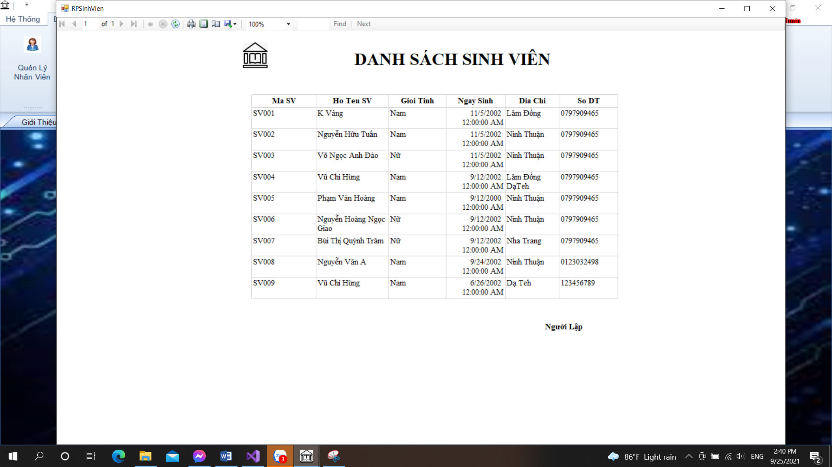

*Hình 13: Báo cáo Sinh viên*

* 1. **Giao diện phiếu mượn**
* Giao diện này người dùng có thể lập phiếu mượn sách cho sinh viên.
* Giao diện này có tính hợp tính năng tìm kiếm phiếu mượn theo mã phiếu mượn, việc này hổ trợ nhân viên rất tốt trong việc tìm phiếu mượn của sinh viên.

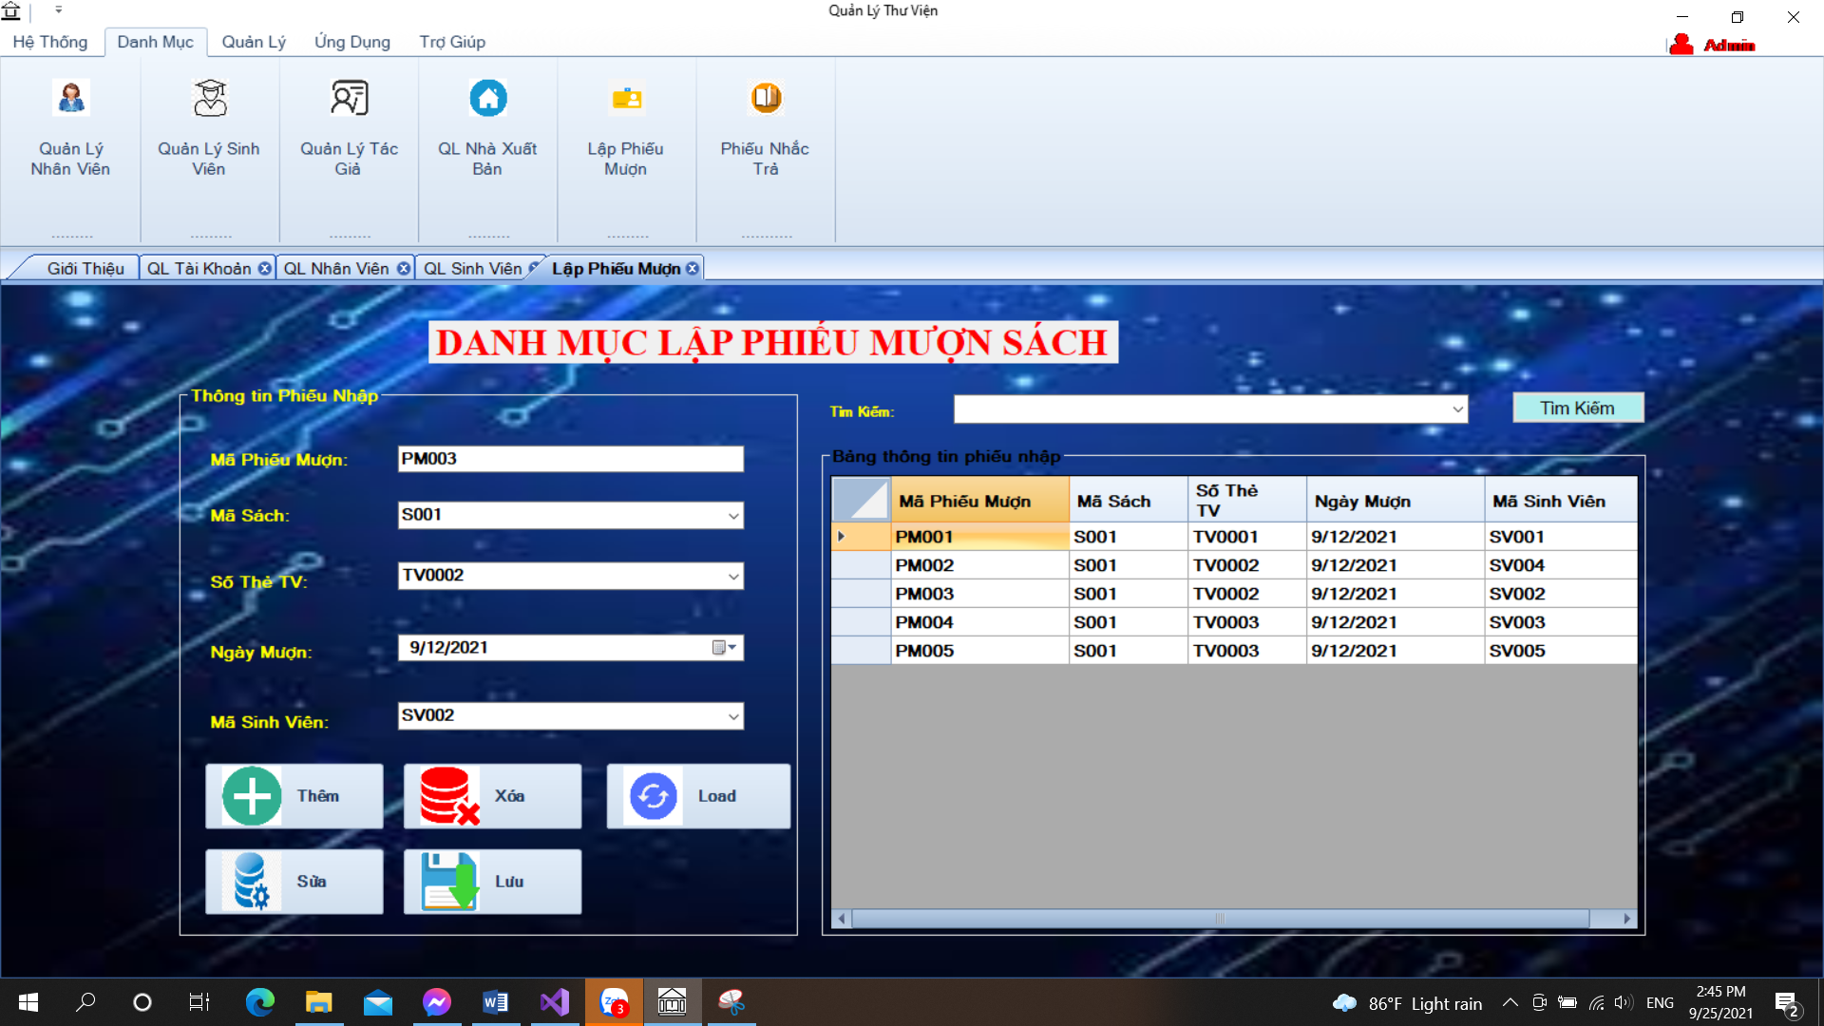

*Hình 14: Giao diện Phiếu mượn sách.*

* 1. **Giao diện lập phiếu nhắc trả sách**
* Giao diện này người dùng lập phiếu nhắc trả cho sinh viên khi tới hạn trả sách mà chưa trả.
* Tiến hành phặt tiền.
* Giao diện này người dùng có thể thêm, xóa, sửa dữ liệu. ngoài ra giao diện này còn tích hợp thêm tìm kiếm.

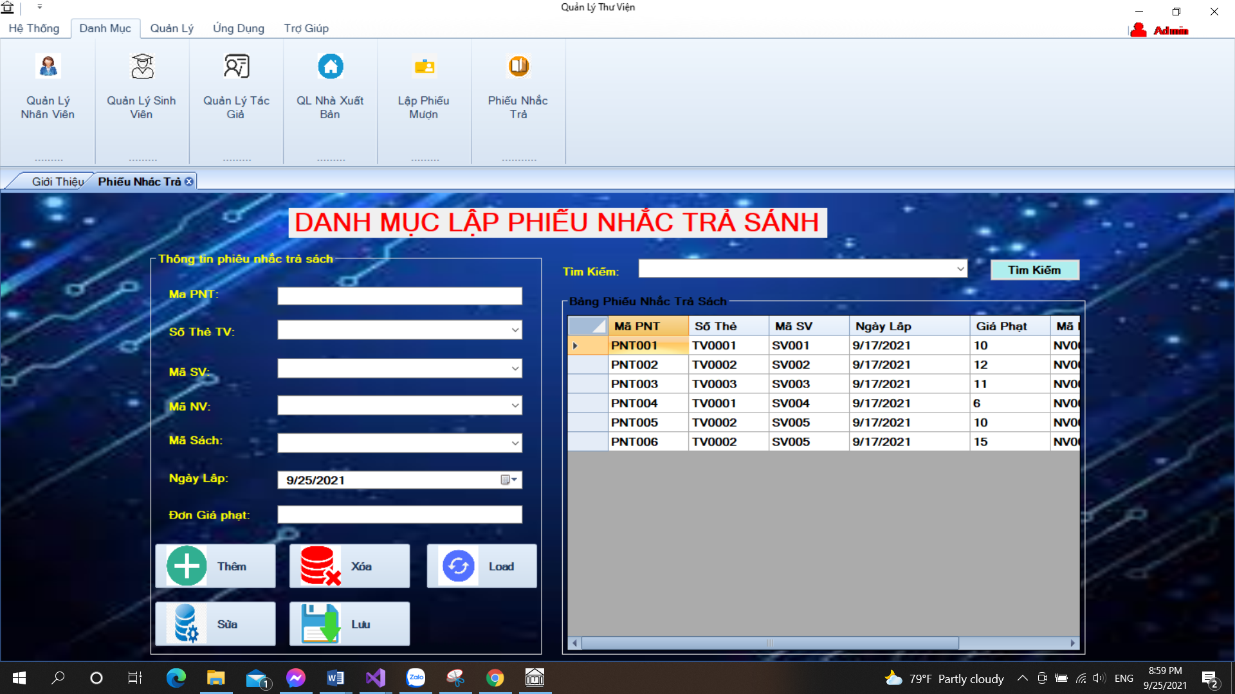

*Hình 15: Giao diện phiếu nhắc trả*

* 1. **Giao diện quản lý tác giả.**
* Giao diện quản lý tác giả này người dùng có thể thêm, xóa, sửa tác giả.
* Khi nhân viên chọn tính năng xóa tác giả thì hệ thống sẽ kiểm là tác giả này đã có sách trong thư viện nên không thể xóa. Nếu muốn xóa thì nhân viên đó phải xóa sách của tác giả đó.

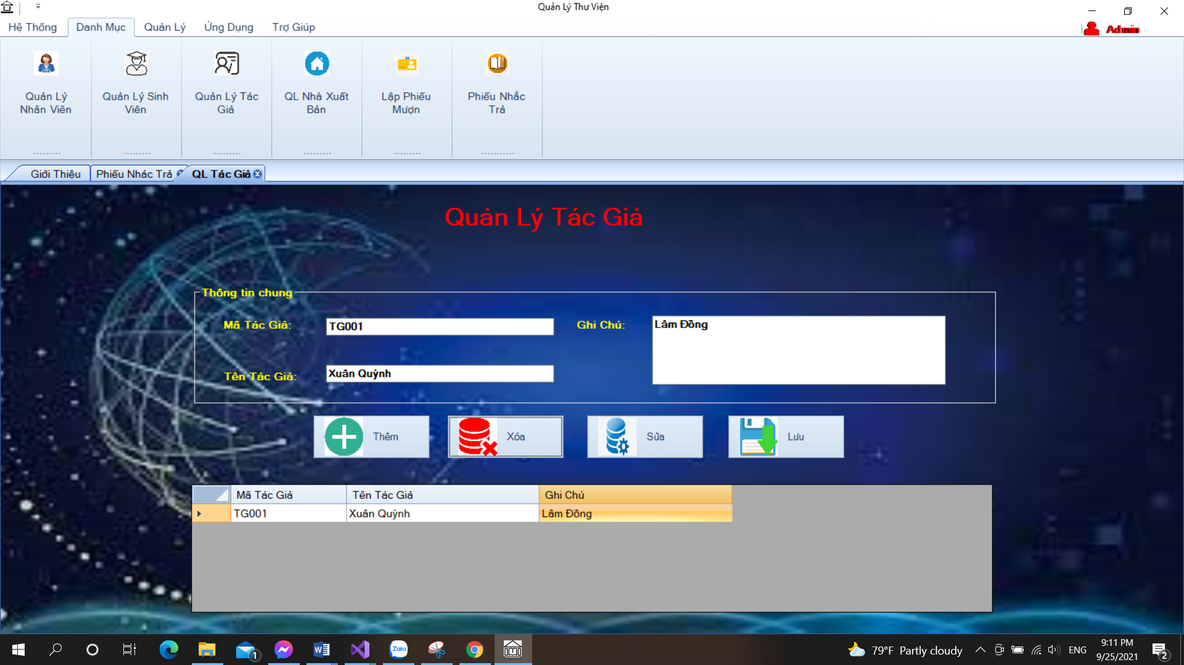

***Hình 16: Giao diện Quản lý Tác Giả.***

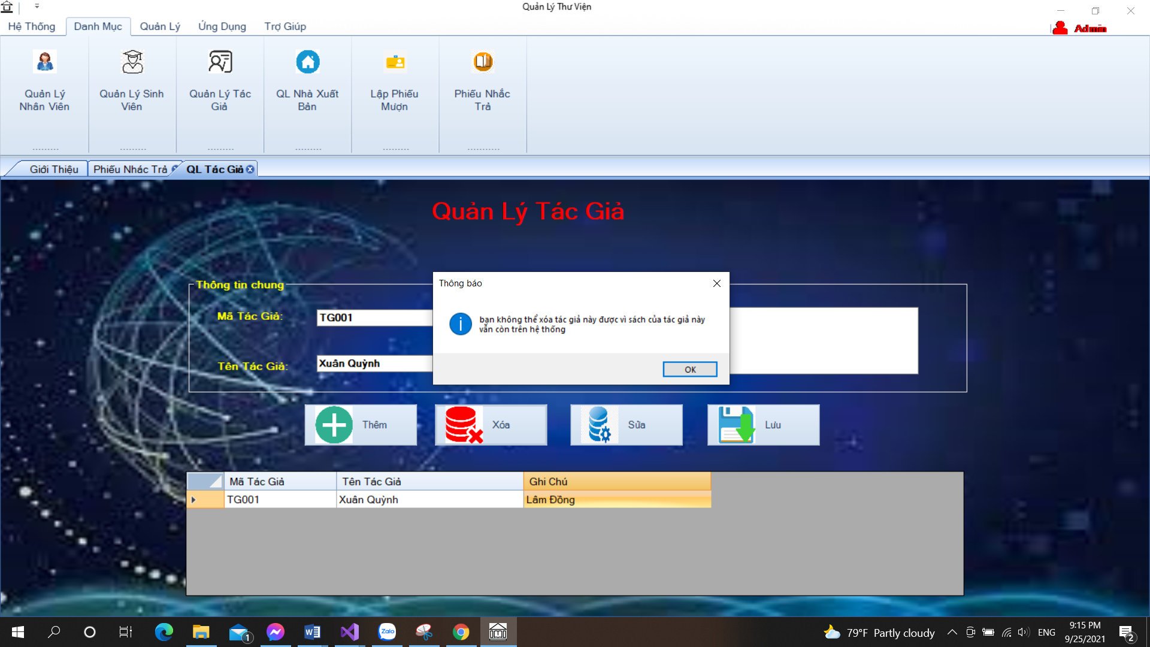

***Hình 17: Giao diện báo lỗi không thể xóa tác giả.***

* 1. **Giao diện quản lý nhà xuất bản**

